Ihr Firmenname | Musterweg 1 | 12345 Musterstadt
Herr Max Mustermann
Musterstrasse 1
12345 Musterstadt

Kundennummer Liefer- /Leistungsdatum Rechnungsdatum
YYYYYYYYYYYY TT.MM.JJJJ TT.MM.JJJJ

Rechnung Nr. 12345
Wir bedanken uns für die gute Zusammenarbeit und stellen Ihnen vereinbarungsgemäß folgende Lieferungen in Rechnung:
Pos. |  | Bezeichnung | Menge |  | Einzel (€) | Gesamt (€)
1 |  | Fernseher 40 Zoll  Musterartikel | 1 Stück |  | 1.000,00 | 1.000,00
2 |  | Anfahrt und Aufbau | Pauschal |  | 120,00 | 120,00
 |  |  |  | Rechnungsbetrag |  | € 1.120.00

Nach § 19 Abs. 1 UStG wird keine Umsatzsteuer berechnet.
Zahlung innerhalb von 14 Tagen ab Rechnungseingang ohne Abzüge an die unten angegebene Bankverbindung.
Mit freundlichen Grüßen
Mathilda Musterfrau

Jetzt 25% Rabatt für 12 Monate beim Kauf von lexoffice sichern. https://www.lexoffice.de/vrlgn/

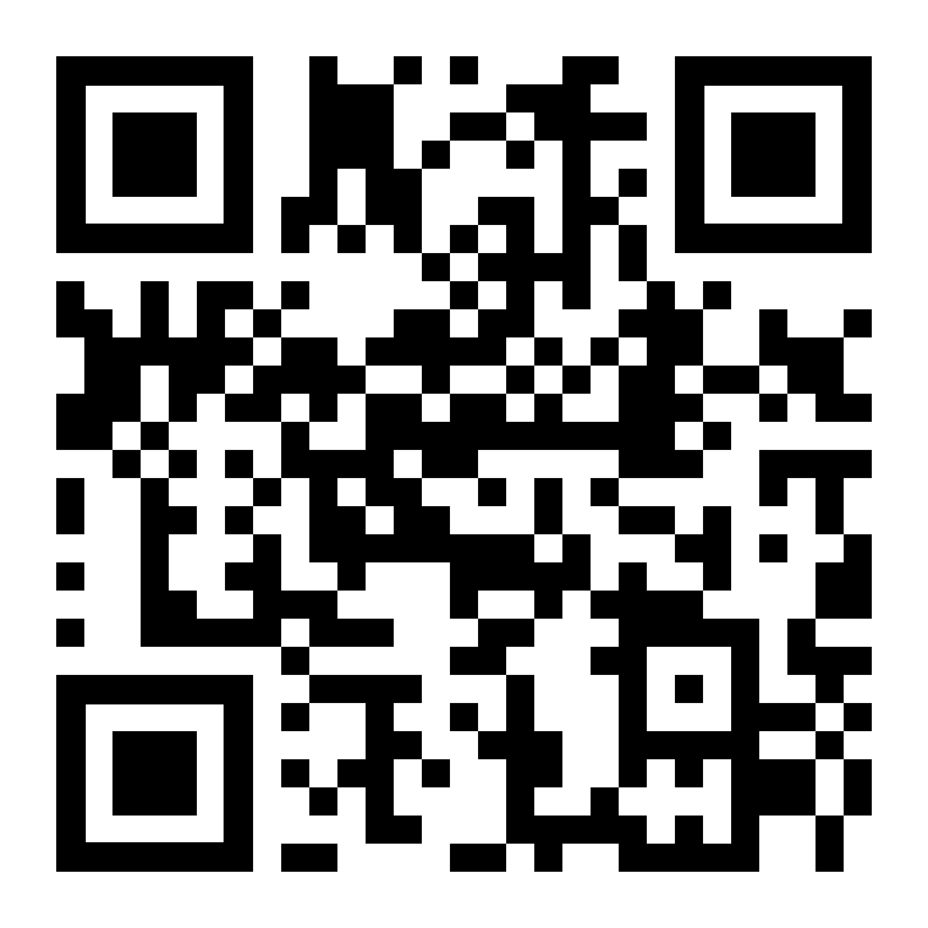

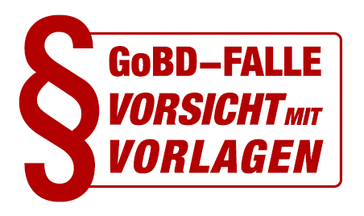
GoBD Falle
Vorsicht mit Vorlagen für Word, Excel & Co.
GoBD steht für die „Grundsätze zur ordnungsmäßigen Führung und Aufbewahrung von Büchern, Aufzeichnungen und Unterlagen in elektronischer Form sowie zum Datenzugriff“. Die Grundsätze definieren wie die Buchführung und ordnungsgemäße Aufbewahrung von steuerrechtlich relevanten Daten – elektronisch oder in Papierform – erfolgen muss. Die GoBD wurden durch das Schreiben des Bundesfinanzministeriums im November 2014 veröffentlicht und sind seit Januar 2015 gültig.
Nach Ablauf von Übergangsfristen sind die GoBD seit 01.01.2017 uneingeschränkt gültig. Die sogenannte GoBD Falle droht bei Verwendung von Vorlagen für Word, Excel & Co. zur Erstellung von Rechnungen, Angeboten, … – also allen “steuerrelevanten Ausgangsbelegen”.
Werden die GoBD nicht eingehalten, also tappt man in die GoBD Falle, kann im Falle einer Steuerprüfung die Ordnungsmäßigkeit der Buchführung in Frage gestellt oder verworfen werden. Es droht der Verlust des Vorsteuerabzugs oder eine Steuerschätzung.

» Jetzt informieren unter
https://www.lexoffice.de/wissenswelt/vorlagen/#gobd
Betroffen
Betroffen sind alle Steuerpflichtigen mit Gewinn-Einkünften, sowie auch nicht buchführungspflichtige Unternehmen, insbesondere wenn sie eine EÜR (Einnahmen Überschuss Rechnung) erstellen. Hier kann die GoBD Umstellung bzw. die Einhaltung der GoBD eine besondere Herausforderung darstellen

Folgen
Alle Belege müssen in dem Format aufbewahrt werden in dem sie empfangen wurden. So müssen zum Beispiel
- Digitale Eingangs-Rechnungen
- Digitale Ausgangs-Rechnungen
in digitaler Form 10 Jahre oder länger aufbewahrt werden.

Verantwortlich
Die Verantwortung für die Ordnungsmäßigkeit, also die Einhaltung der GoBD, tragen Sie alleine als Steuerpflichtiger. Dies gilt auch dann, wenn Sie Ihre Buchführung z.B. durch einen Steuerberater erledigen lassen. Also gilt:
“Steuerberater schützt NICHT vor Strafe!”
Was bedeutet das für Word, Excel & Co.?
Besonders betroffen sind Sie, wenn Sie Ihre Ausgangsbelege, z.B. Rechnungen mit Word und Excel oder vergleichbaren Textverarbeitungsprogrammen erstellen. Denn hierbei gilt:
- Word und Excel sind Dateiformate, die leicht änderbar sind. Die Speicherung und Ablage von Word oder Excel-Dateien in einem Datei-System (z.B. Windows Explorer, Dropbox oder ähnliches) sind regelmäßig nicht GoBD-konform.

- Word und Excel können nur dann weiter verwendet werden, wenn Sie ggf. mit Hilfe eines Steuerberaters zusätzliche Maßnahmen zur Gewährleistung der Unveränderbarkeit und Nachvollziehbarkeit einführen und dokumentieren. Erforderlich sind sowohl technische als auch organisatorische Maßnahmen. Gleiches gilt für die Speicherung und Archivierung von Belegen und Dokumenten in Dateisystemen.

lexoffice – just smile
Meine Buchhaltung macht sich von allein.
Zeit zum Lächeln, denn aufwendige Buchhaltung war gestern! Mit lexoffice gehen Rechnungen schreiben, Angebotserstellung, Kundendatenverwaltung und Buchhaltung ganz automatisch. Per Internet und App immer und überall verfügbar. Die Bilanz: weniger Bürokratie und mehr Zeit fürs Geschäft. Vertrauen Sie auf den Marktführer Lexware und über 150.000 zufriedene Kunden.

Die wichtigsten Funktionen:
- automatisierte Buchhaltung
- Texterkennung (OCR) für die Belegerfassung
- Belege umwandeln (1 Klick vom Angebot zur Rechnung)
- Serienrechnungen und automatische Mahnungen
- automatische Berichte (z. B. GuV, EÜR)
- Online-Banking und Easy-Zahlungsabgleich
- Kassenbuch, Kontenübersicht und Offene Posten
- Anlagegüter und Abschreibungen
- Umsatzsteuer-Voranmeldung
- Kontaktdaten-Verwaltung
- und vieles mehr

Automatisieren Sie Ihre Buchhaltung und sparen Sie Zeit & Geld
» Jetzt 25% Rabatt auf die ersten 12 Monate mit lexoffice sichern. Monatlich kündbar.

Die Funktionen von lexoffice im Detail:
https://www.lexoffice.de/funktionen

Chef-Übersicht
Mit dem zentralen Dashboard haben Sie die ideal Chef-Übersicht und zu jeder Zeit die wichtigsten Daten auf einen Blick: tagesaktuelle Kontostände, offene Rechnungen und Angebote, aktuelle Umsatzsteuer-Zahllast für eine optimale Planung, sowie die Einnahmen und Ausgaben

Angebote & Rechnungen erstellen
Entweder in einer Minute neu erstellen oder per Klick ein Angebot in eine Rechnung umwandeln. lexoffice bietet alle Belegarten an, die Sie brauchen.

Online-Banking
lexoffice gleicht automatisch alle Konten online ab, somit können Sie immer Ihre Kontostände prüfen und Überweisungen online durchführen.

Automatische Buchhaltung
Neue Zahlungen ordnet lexoffice den passenden Belegen zu und verbucht diese buchhalterisch korrekt.

Abschreibungen
Leicht und komfortabel Abschreibung von Anlagegütern anlegen: Einfach Namen, Preis und Anschaffungsdatum eingeben, lexoffice erledigt den Rest.

PayPal-Integration
Sie können Ihr PayPal-Konto wie ein normales Konto einbinden und Zahlungen automatisch abgleichen – das bringt Ihnen mehr Überblick über Ihre Buchhaltung.

Belege scannen
Erfassen Sie Ihre Eingangsrechnungen so einfach wie Urlaubsbilder! Rechnung per App fotografieren oder PDF einlesen. Dank Texterkennung (OCR) werden die Daten erkannt, ohne dass sie abgetippt werden müssen.

Serienrechnungen
Für Dauermietrechnungen, Leistungen im Abonnement oder andere sich wiederholende Rechnungsgründe – Sie bestimmen, wann und wie oft Ihr Kunde automatisch eine Rechnung erhält.

Mahnungen
Fristen werden automatisch erkannt. Per Klick wird aus einer offenen Rechnung eine Zahlungserinnerung erstellt und auf Wunsch direkt versandt.

Umsatzsteuervoranmeldung
Steuerzahllast in Sekunden berechnen und über die integrierte Elster-Schnittstelle an Ihr Finanzamt übertragen.

Steuerberater-Schnittstelle
Arbeiten Sie künftig ideal mit Ihrem Steuerberater zusammen: mit eigenem Zugang, diversen Exportmöglichkeiten und DATEVconnect- online-Schnittstelle.

Kontakte verwalten
Verwalten Sie Kunden- und Lieferantendaten schnell und einfach. Das spart Zeit und Sie haben alle Kontaktdaten immer schnell zur Hand.

... viele weitere Funktionen
Lohn- und Gehaltsabrechnung, Gewinn-und-Verlust-Rechnung (GuV), Einnahmen-Überschuss- Rechnung (EÜR), Kassenbuch, Zusammenfassende Meldung, Offene Posten, Innergemeinschaftliche Lieferung, Liquiditäts-Planung, Mehrere Benutzeraccounts, Layout-Designer u.v.m.

Systemvoraussetzungen
Für die Nutzung von lexoffice benötigen Sie eine aktive Internetverbindung und einen Internetbrowser. lexoffice ist für die Verwendung mit aktuellen Versionen von Chrome, Safari, Firefox und Internet Explorer optimiert. lexoffice-Apps sind ergänzend verfügbar für iOS und Android in den jeweiligen App-Stores.

